**Техническое задание для Проекта**

**«Веб-приложение pocket-book»**

* **1. Цель проекта:** Создать веб-приложение по управлению книгами, добавлению их в каталог и обеспечить доступность для пользователей. Оно позволит профессионально заниматься авторам литературы. Позволяет оперативно и быстро добавлять необходимый документ в список.
* **2. Описание системы**: Приложение должно позволять пользователю Смотреть файлы и добавлять их, показывать другие доступные файлы. Производить переход по уровням доступа ( админ, автор, пользователь).
* **3. Основные функции системы:**

В приложение должны создаваться аккаунты пользователей: пользователь, автор, админ. Пользователь может открывать и пользоваться основным функционалом. Автор имеет такие же права доступа как пользователь, но имеет возможность добавлять свои файлы. Администратор имеет все права доступа.

* **4. Функциональные требования:**
* Управление взаимодействия пользователя с документами.
* Регистрация аккаунта в приложении.
* Редактирование профиля пользователя.
* Возможность добавления документов автором.
* Просмотр существующих документов на странице.
* **4.1 Нефункциональные требования:**
* Надежность - приложение должно быть стабильным и работать без ошибок.
* Безопасность - приложение должно быть защищено от несанкционированного доступа.
* Эффективность - приложение должно работать быстро и иметь высокую производительность.
* Пользовательский интерфейс - приложение должно иметь удобный и интуитивно понятный пользовательский интерфейс.
* **5. Требования к безопасности:**
* Защита конфиденциальной информации пользователя от несанкционированного доступа.
* Применение различных механизмов аутентификации и авторизации пользователя.
* **6. Ограничение по времени и бюджету**: бюджет 1000 рублей в месяц, сроки сдачи этапов проекта каждые: понедельник, пятница, воскресенье.
* **7. Описание целевой аудитории и бизнес-процессов**:

Целевой аудиторией являются граждане, принимающие активное участие в продвижении литературы. Создающие или продвигающие данную деятельность.

Бизнес-процессы включают в себя: Просмотр книг, а также добавление и удаление при необходимости.

* **8. Надежность и устойчивость приложения:**
* Отсутствие ошибок и сбоев при работе с приложением.
* Надежность хранения данных, таких как аккаунты пользователей и прогресс их выполнения.
* Возможность восстановления данных в случае их утраты или повреждения.
* Повышенная защита от сбоев в работе сервера или другой части приложения.
* **9. Требования к разработке приложения:**
* Совместимость с различными операционными системами и устройствами.
* Простота и интуитивность использования.
* Наличие полного набора функциональных возможностей для создания приложения бесплатных книг.
* **10. Требования к развертыванию приложения:**
* Быстрый и удобный процесс установки.
* Непрерывно работающий сервер, обеспечивающий доступ к приложению в любое время.
* Эффективное устранение багов и ошибок в приложении после выпуска новой версии.
* **11. Технология и инструменты:**
* Программирование для разработки приложения (С#).
* Базы данных для хранения данных (УКАЗАТЬ БАЗУ ДАННЫХ).
* Серверное программное обеспечение (УКАЗАТЬ ОБЕСПЕЧЕНИЕ).
* Инструменты для тестирования и отладки (УКАЗАТЬ).
* **12. Хранение данных для приложения:**
* Данные пользователей, такие как имя, возраст, и другие личные данные.
* Данные о документах.
* **13. Требования к документации приложения по бесплатным книгам:**
* Техническое задание для разработчиков
* Руководство по эксплуатации для пользователей
* Перечень спецификаций по безопасности приложения
* **14. Риски и меры их снижения для приложения по бесплатным книгам:**
* Риски безопасности данных: меры снижения включают в себя шифрование данных, использование безопасных протоколов при передаче данных.
* Риски потери данных: Меры снижения включают в себя периодическое резервное копирование данных.
* Риски ошибок при использовании: меры снижения включают в себя полное тестирование приложения перед выпуском новой версии.

* **15. Требования к производительности, интеграции и масштабируемости**:
* Основной язык программирования: C#
* База данных: SQL Server
* Требования к безопасности: защита персональных данных пользователя, шифрование данных.
* Производительность: приложение должно поддерживать работу с большим количеством данных, и отчетов без потери производительности.
* Интеграции: возможность интеграции с внешними платформами.
* **16. Соглашения и разрешения**

Документ разрабатывается в соответствии с требованиями ГОСТ 34.

Диаграмма состояния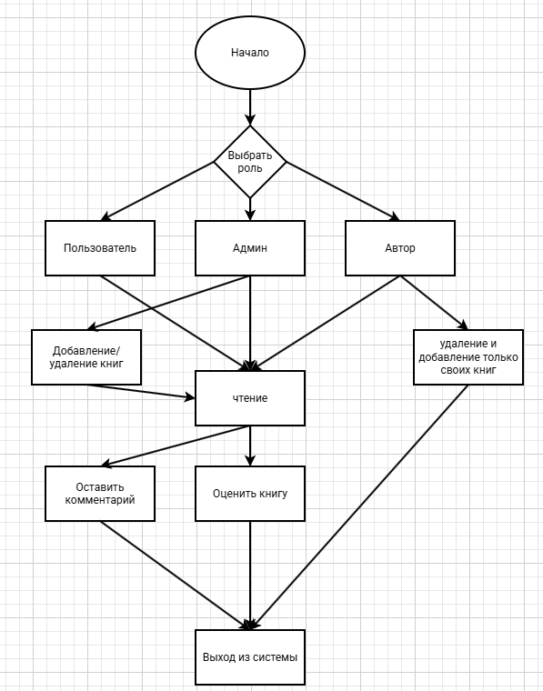

ER диаграмма

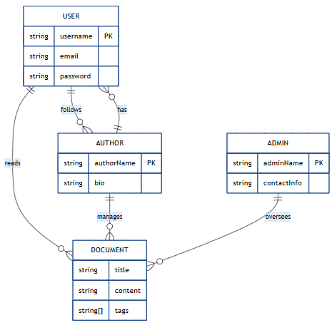

Диаграмма вариантов использования